# نمودارمورد کاربرد(used case diagram):

**مورد کاربرد مشتری:**

ثبت شکایات

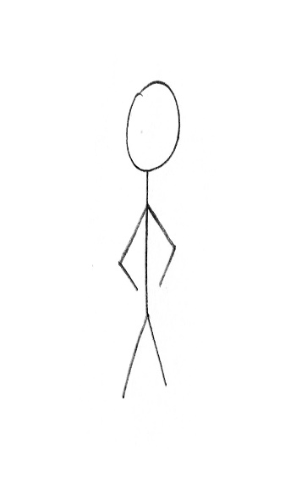

ثبت سفارش

ثبت تیکت

## مورد کاربرد مدیر فروش:

مشاهده بازخورد مشتریان



ثبت گزارش فروش

مشاهده اطلاعات مشتری

## مورد کاربرد مدیر مالی:

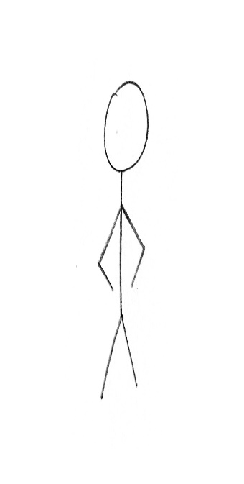

دریافت گزارش هزینه ها

## مورد کاربرد کارشناس CRM:



ثبت اطلاعات مشتریان

مشاهده شکایات

پاسخ به تیکت ها

ثبت کمپین های تبلغاتی

## مورد کاربرد مدیریت عامل:



مشاهده کمپین ها تبلیغاتی

مشاهده گزارش فرآیند فروش

مشاهده هزینه ها و سود و زیان ایجاد شده